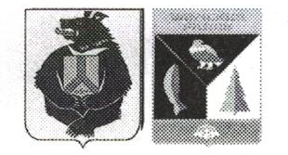
АДМИНИСТРАЦИЯ СЕЛЬСКОГО ПОСЕЛЕНИЯ «СЕЛО БУЛАВА»
Ульчского муниципального района Хабаровского края

ПОСТАНОВЛЕНИЕ

09.11.2017 № 103-па
с.Булава

Об утверждении Прогноза социально-экономического развития сельского поселения «Село Булава» Ульчского муниципального района на 2018 год и плановый период 2019 - 2020 года

В соответствии со статьей 173 Бюджетного кодекса Российской Федерации, руководствуясь Федеральным законом от 6 октября 2003 г. № 131-ФЗ «Об общих принципах организации местного самоуправления в Российской Федерации», в целях выполнения полномочий по разработке прогноза социально-экономического развития, основных показателей развития муниципального сектора, мониторингу выполнения прогнозных данных сельского поселения «Село Булава» Ульчского муниципального района (далее - сельское поселение), администрация сельского поселения «Село Булава»
ПОСТАНОВЛЯЕТ:
1.Утвердить прилагаемый прогноз социально-экономического развития сельского поселения «Село Булава» Ульчского муниципального района на 2018 финансовый год и плановый период 2019-2020 годы.
2.Опубликовать настоящее постановление в информационном листке органа местного самоуправления «Село Булава» в «Вестнике местного самоуправления» и разместить на сайте администрации сельского поселения.
3. Контроль за выполнением настоящего постановления оставляю за собой.
4.Постановление вступает в силу после его официального опубликования (обнародования).

Глава сельского поселения Н.П.Росугбу

